新 书 推 荐
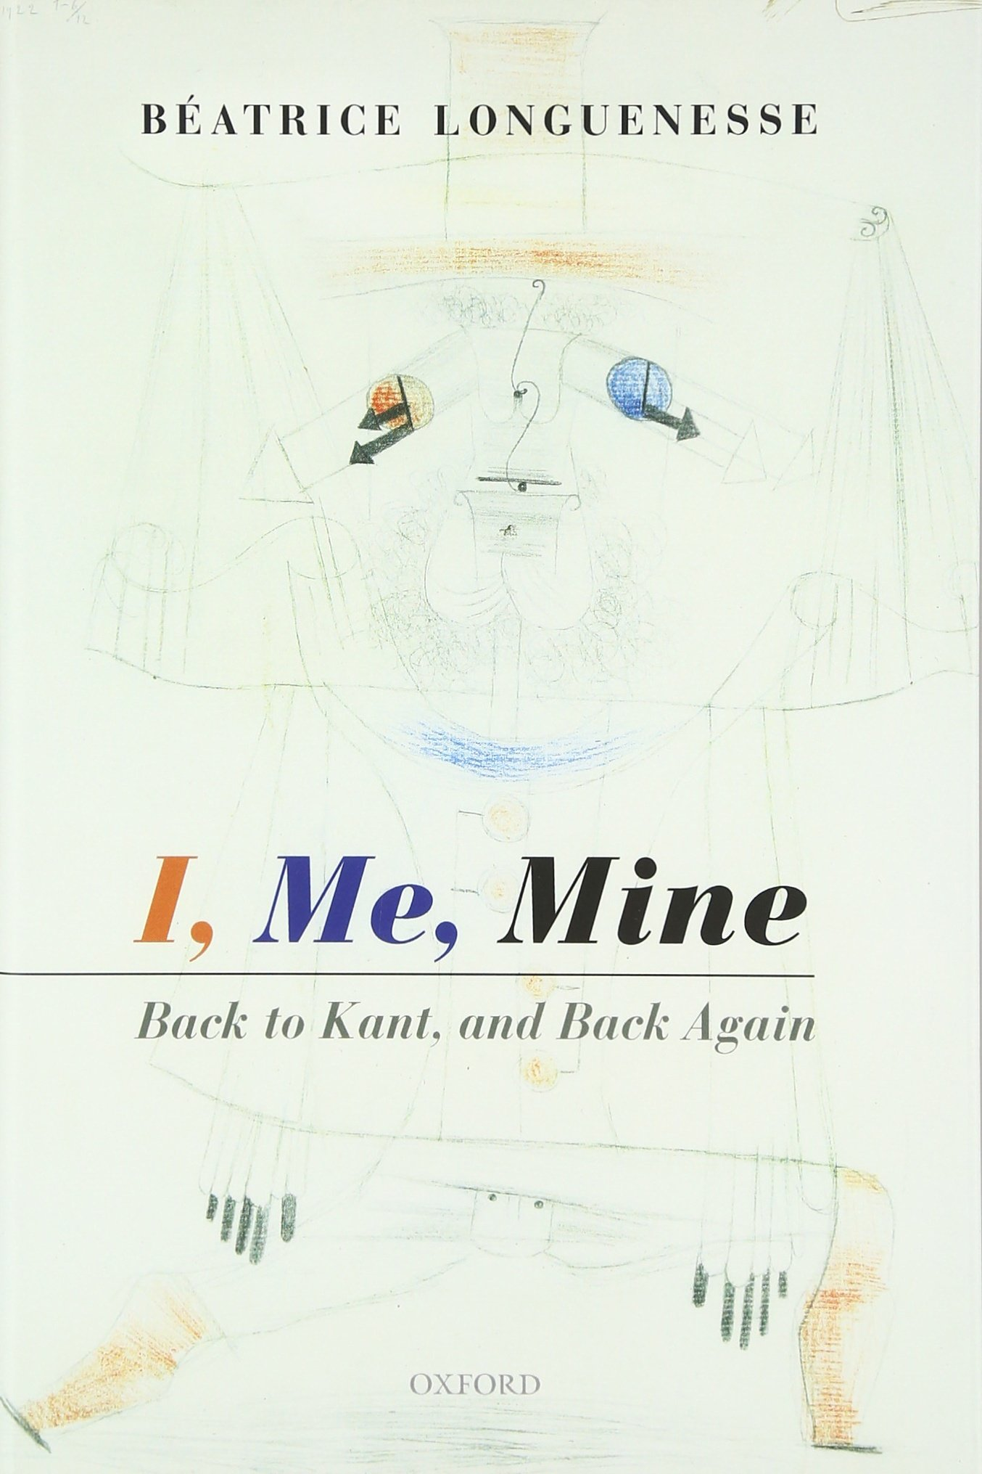
中文书名：《主我，宾我，我的：回到康德，并再次回来》
英文书名：I, Me, Mine: Back to Kant, and Back Again
作 者：Beatrice Longuenesse
出 版 社：Oxford University Press
代理公司：ANA/Alina Lin
页 数：288页
出版时间：2017年3月
代理地区：中国大陆
审读资料：电子稿
类 型：社会科学/哲学

内容简介：

比阿特丽斯·隆格内斯（Beatrice Longuenesse）展示了我们对自己的理解和我们谈论自己的方式的原始探讨。在本书的第一部分，她讨论了我们在语言和思想中对“我”的使用的当代分析，并将它们与康德的自我意识，尤其是在命题“我认为”中表达的自我意识类型进行了比较。根据许多当代哲学家的说法，我们使用“我”的任何实例都是由我们对自己身体的意识所支持的。相比之下，康德认为，“我认为”只是表达了我们的意识，我们正致力于将理性的统一带入到我们精神状态里。在本书的第二部分，隆格内斯分析了康德观点的细节，并认为当代哲学和心理学的讨论将从康德的自我意识和意识统一的思考中受益。在本书的第三部分和最后部分, 一方面概述了基于在“我想”中使用“我”的康德关于精神生活结构的观点与在道德上使用“我应该”的观点的相似之处；另一方面概述了弗洛伊德对心理过程的组织分析中提出的“自我”和“超我”。隆格内斯认为弗洛伊德的玄学为康德的先验观的自然化提供了一条途径。它提供了一种发展性的解释，即我们使用“我”的规范性能力，康德认为这不能解释为没有对一个纯粹的智能世界的吸引力，这与现实中的经验和自然世界是截然不同的。

作者简介：

比阿特丽斯·隆格内斯（Beatrice Longuenesse），纽约大学希尔弗教授。

比阿特丽斯·隆格内斯在巴黎高等师范学院、巴黎-索邦大学和普林斯顿大学学习。从1979年到1993年，她在法国巴黎高等师范学院、巴黎-索邦大学、法国巴黎大学和克莱蒙-费朗大学任教。1993年，隆格内斯搬到普林斯顿大学，担任副教授（1993-1996），然后担任教授（1996-2004），之后在2004年搬到纽约大学。她曾是巴黎高等社会科学研究院的访问教授（巴黎，2008年春季）；2010年在中欧大学暑期学校就自我的问题担任教员（布达佩斯）；2010年担任纽约大学希尔弗教授；他是美国艺术与科学学院的研究员。

媒体评价：

“这个雄心勃勃的项目涉及到众所周知的困难问题，比如“自我”、“思想”和“意识”，但是隆格内斯可以利用她对康德的认知理论的大量研究的丰富资源。《主我，宾我，我的 》（I, Me, Mine）……给那些迫切需要它的主题和文本带来了极大的穿透力。”
----帕特里夏·基切尔（Patricia Kitcher），圣母大学哲学评论（ Notre Dame Philosophical Reviews）

谢谢您的阅读！
请将回馈信息发至：林凤娇 (Alina Lin)
安德鲁 · 纳伯格联合国际有限公司北京代表处
北京市海淀区中关村大街甲59号中国人民大学文化大厦1705室
邮编：100872
电话：010-88810959
传真：010-82504200
Email：alina@nurnberg.com.cn
网址：http://www.nurnberg.com.cn
微博：http://weibo.com/nurnberg
豆瓣小站：http://site.douban.com/110577/
微信订阅号：ANABJ2002

